### ΚΑΛΟΚΑΙΡΙΝΕΣ ΑΠΟΔΡΑΣΕΙΣ

### ΑΚΡΟΓΙΑΛΙΕΣ ΠΟΥ ΣΕ ΜΑΓΕΥΟΥΝ

### ΑΝΘΡΩΠΟΙ ΠΟΥ ΣΕ ΓΟΗΤΕΥΟΥΝ

### ΞΙΝΟΜΥΖΗΘΡΕΣ ΠΟΥ ΧΟΡΤΑΙΝΟΥΝ

### ΚΑΙ ΜΑΡΜΑΡΑ ΠΟΥ ΓΙΑ ΑΙΩΝΕΣ ΜΕΝΟΥΝ

### Πάρος.Αυτό είναι το νησί μου και είναι ένας καταπληκτικός προορισμός μεγάλης ιστορικής και θρησκευτικής σημασίας.

### Εκεί βρίσκεται ο Καθεδρικός Ναός της Παναγίας της Εκατονταπυλιανής που αποτελεί το κόσμημα της Πάρου και γενικότερα των Κυκλάδων. Η Παναγία η Εκατονταπυλιανή αποτελεί ένα από τα σημαντικότερα και αρχαιότερα μνημεία σε πανορθόδοξη κλίμακα, ενώ παραμένει το σπουδαιότερο παλαιοχριστιανικό μνημείο ως προς το μέγεθος του μετά τον Άγιο Δημήτριο και την Αχειροποίητο Θεσσαλονίκης.

Η παράδοση που διασώζεται μέχρι σήμερα σχετικά με την ονομασία Εκατονταπυλιανή έχει ως εξής: «Ενενήντα εννέα φανερές πόρτες έχει η Καταπολιανή. Η εκατοστή είναι κλειστή και δεν φαίνεται. Θα φανεί η πόρτα αυτή και θα ανοίξει, όταν οι Έλληνες πάρουν την Πόλη»....

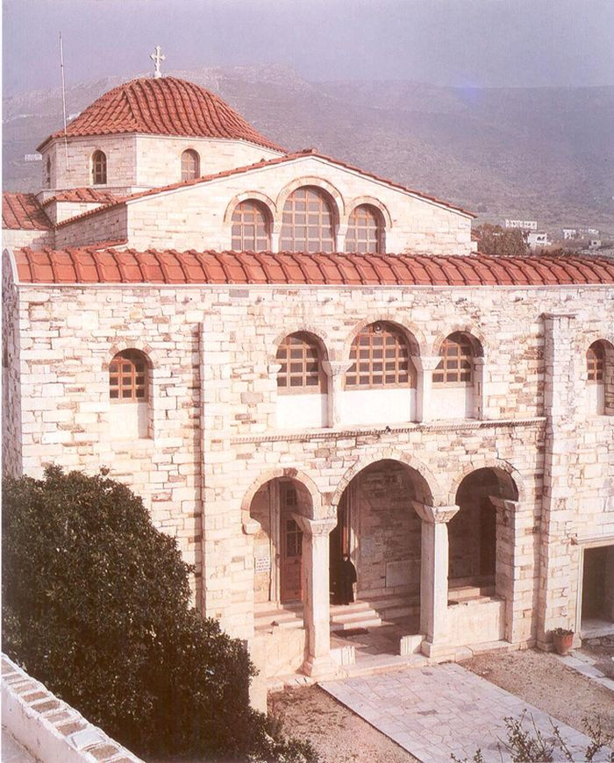 Πρόκειται για ένα από τα σπουδαιότερα καλοδιατηρημένα παλαιοχριστιανικά μνημεία που βρίσκονται στην [ελληνική επικράτεια](https://el.wikipedia.org/wiki/%CE%95%CE%BB%CE%BB%CE%AC%CE%B4%CE%B1) . Σύμφωνα με την παράδοση το αρχικό κτίσμα του ναού αυτού ήταν έργο του Αυτοκράτορα του Βυζαντίου [Μέγα και Αγίου Κωνσταντίνου](https://el.wikipedia.org/wiki/%CE%9C%CE%AD%CE%B3%CE%B1%CF%82_%CE%9A%CF%89%CE%BD%CF%83%CF%84%CE%B1%CE%BD%CF%84%CE%AF%CE%BD%CE%BF%CF%82) προς εκπλήρωση επιθυμίας της μητέρας του, της [Αγίας Ελένης](https://el.wikipedia.org/wiki/%CE%91%CE%B3%CE%AF%CE%B1_%CE%95%CE%BB%CE%AD%CE%BD%CE%B7). Στο σημείο αυτό αναφέρεται ότι κατά το ταξίδι της Βασιλομήτορος Ελένης προς τους [Αγίους Τόπους](https://el.wikipedia.org/wiki/%CE%86%CE%B3%CE%B9%CE%BF%CE%B9_%CE%A4%CF%8C%CF%80%CE%BF%CE%B9) λόγω μεγάλης θαλασσοταραχής το πλοίο που επέβαινε αναγκάσθηκε να καταφύγει στη Πάρο. Εκεί προσευχόμενη η Αγία Ελένη στην [Παναγία](https://el.wikipedia.org/wiki/%CE%A0%CE%B1%CE%BD%CE%B1%CE%B3%CE%AF%CE%B1), προστάτιδα της [Κωνσταντινούπολης](https://el.wikipedia.org/wiki/%CE%9A%CF%89%CE%BD%CF%83%CF%84%CE%B1%CE%BD%CF%84%CE%B9%CE%BD%CE%BF%CF%8D%CF%80%CE%BF%CE%BB%CE%B7), έταξε με την ολοκλήρωση του ταξιδιού της να κτίσει μια μεγαλόπρεπη εκκλησία αφιερωμένη στη [Κοίμηση της Θεοτόκου](https://el.wikipedia.org/wiki/%CE%9A%CE%BF%CE%AF%CE%BC%CE%B7%CF%83%CE%B7_%CF%84%CE%B7%CF%82_%CE%98%CE%B5%CE%BF%CF%84%CF%8C%CE%BA%CE%BF%CF%85). Το τάμα αυτό ήταν που υλοποίησε ο γιος της Μέγας Κωνσταντίνος χτίζοντας μια τρίκλιτη βασιλική περί τον [4ο αιώνα](https://el.wikipedia.org/wiki/4%CE%BF%CF%82_%CE%B1%CE%B9%CF%8E%CE%BD%CE%B1%CF%82).